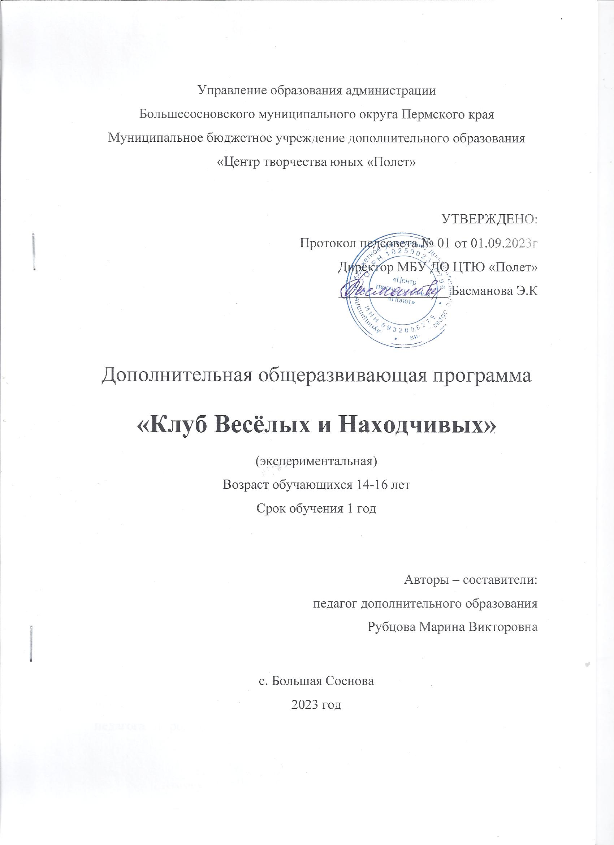

ПОЯСНИТЕЛЬНАЯ ЗАПИСКА

Программа естественно - научной направленности, профиль -интеллектуальный клуб.
Актуальность данной программы заключается в том, что, участвуя в КВН - овской деятельности, общаясь друг с другом и другими командами, обмениваясь опытом, КВН - щики больше, чем их сверстники готовы найти себя во взрослой жизни, стать социально-активными людьми. Таким образом, КВН - это уникальное средство просвещения, эстетического воспитания и организации продуктивного досуга подростков и молодёжи. Подростки в процессе занятий учатся взаимодействию, дисциплине, ответственности, приобретают опыт коллективных переживаний.
Особенности программы в том, что она экспериментальная, и апробируется по социальному запросу и интересам обучающихся и педагогов.
Программа предусматривает творческие встречи со специалистами по актерскому мастерству, сценической речи, хореографии, разговорной речи. Встречи с командами КВН.
В программе отводятся часы на индивидуальные занятия, которые необходимы при репетиционной подготовке к выступлениям либо для работы над текстом, дикцией, техникой речи с каждым воспитанником индивидуально.
На протяжении всего образовательного процесса поддерживается работа с родителями. Наиболее приемлемой формой работы являются индивидуальная работа в форме беседы, где поднимаются все имеющиеся проблемы подростка, и находятся пути их решения совместными усилиями педагога и родителей, так же используется такая форма работы, как родительские собрания, в ходе которых освещаются все этапы работы с детьми.
Также предлагается новая форма работы с родителями в виде «мастер класса», будь то родительское собрание, или отчётное выступление. Мастер- класс позволяет родителям наиболее тесно влиться в атмосферу собственного ребёнка, прочувствовать его эмоции и положение в обществе, проделывать действия, которые наиболее приближены к реальным событиям. Тем самым вызывается больший интерес к деятельности ребёнка со стороны родителей нежели при обычных формах работы, применяемых со стороны педагога.
Адресат программы
Программа предназначена для обучающихся 14 -16 лет. Срок реализации программы рассчитан на 1 год обучения. Занятия проводятся 2 раза в неделю по 2 часу, 128 часов в год. Форма организации образовательной деятельности обучающихся: групповая, индивидуальная, всем составом. Наполняемость групп до 20 человек. Фомы обучения - очная.

ЦЕЛЬ И ЗАДАЧИ

Цель программы - адаптация молодёжи в социуме, предоставление возможности каждому ребёнку развить собственный творческий потенциал через игру КВН.
Основными задачами программы являются:
Обучающие:
- обучить правилам игры в КВН;
- основам сценического мастерства;
- принципу создания сценария для игры в КВН.
Развивающие:
- гармоничное развитие личностных качеств при подготовке выступления;
- расширение кругозора подростков, развитие интеллекта;
- создание условий для самоутверждения и самореализации;
- стимулировать интерес к окружающей действительности, телевидению, кинофильмам, радиопередачам, чтению, к самообразованию через профессии диктора, актёра, режиссёра
Воспитательные:
- объединение подростков в коллектив, установление эмоциональных контактов;
- организация творческого сотрудничества с другими коллективами;
- привитие уважения к профессии актера.

СОДЕРЖАНИЕ ПРОГРАММЫ

Учебно-тематический план
 | Название темы | Количество часов
 |  | Теория | Практика | Всего
1 | Вводное занятие.  КВН: история возникновения проекта и названия. Создание названия своей команды, подбор имиджа, выбор капитана. | 1 | 1 | 2
2 | Что такое мозговой штурм и как создаются шутки для игры | 1 | 6 | 7
3 | Музыкальный биатлон. Что это? Работа схемы работы и получения баллов. Мозговой штурм, придумывание коропулек. | 1 | 5 | 6
4 | Знакомство с командами высшей лиги КВН Первого канала | 3 | 0 | 3
5 | Написание визитной карточки для осенней игры «От каникул до каникул» | 0 | 4 | 4
6. | Работа над написанием сценария для домашнего задания | 2 | 4 | 6
7. | Умение работать с музыкальным оформлением для выступления команды. Монтаж звукового оформления. | 2 | 10 | 12
8. | Умение работы с реквизитом, микрофоном | 2 | 2 | 4
9. | Актерское мастерство | 6 | 6 | 12
10 | Игры на сплочение и раскрепощения детей | 0 | 4 | 4
11 | Написание сценария для новогоднего выступления | 2 | 3 | 5
12 | Разминка речевого аппарата, артикуляционная гимнастика. | 0 | 5 | 5
13 | Выступление на играх Западной Лиги Пермского края, подготовка к нему. | 0 | 10 | 10
14 | Репетиционный период | 0 | 42 | 42
15 | Выступление на школьных мероприятиях. | 0 | 6 | 6
Итого за год |  | 20 | 108 | 128

ПЛАНИРУЕМЫЕ РЕЗУЛЬТАТЫ
К концу года обучения воспитанник должен знать:
- структура игры КВН;
- правила поведения на сцене;
- актёрское мастерство;
- современные технические средства.
должен уметь:
- создавать задуманный образ;
- составлять сценарии.

УСЛОВИЯ РЕАЛИЗАЦИИ ПРОГРАММЫ
Материально-техническое обеспечение программы:
- мультимединый учебный комплекс;
- компьютер;
- принтер;
- ширма;
- сценическая площадка (подиум/сцена);
- звуковое оборудование;
- доступ к сети Интернет.
Дидактическое обеспечение программы
- медиатека с записями игр команд КВН районных, городских, районных, региональных, премьер и высшей лиги;
- фонотека (отбивки, подложки, фонограммы для выступлений, репетиций, занятий);
- сборники сценариев по КВН или метод. пособий.

ФОРМА АТТЕСТАЦИИ

Итоговые выступления команды, показ этюдов, миниатюр на мероприятиях, проводимых в учреждении и посёлке, участие в играх КВН школьного, районного, областного уровней впоследствии учитываются как форма аттестации отдельного воспитанника, так и группы в целом.

ОЦЕНОЧНЫЕ МАТЕРИАЛЫ

Итоговый контрольно-диагностический модуль:
Итоговая диагностика проводится в апреле – мае.
Цель – определение уровня подготовки и уровня развития творческих способностей детей в конце обучения.
Формы проведения: открытое занятие; зачет - игра; зачет - викторина; отчетный концерт; присвоение знаков - звезд определенного достоинства.
Форма оценки результата обучающегося очень важна. Она должна быть конкретна и понятна детям, отражать реальный уровень их подготовки. Главное побудить обучающегося к сознательному самосовершенствованию, воспитать умение оценивать свои достижения и видеть перспективу развития. Для фиксации Схема мониторинга обучающихся
Карта самооценки обучающимся и оценки педагогом компетентности обучающегося
Дорогой, друг! Оцени, пожалуйста, по пятибалльной шкале знания и умения, которые ты получил, занимаясь в кружке (коллективе) в этом учебном году, и зачеркни соответствующую цифру (1 – самая низкая оценка, 5 – самая высокая.
Пункты 1, 2, 9 – опыт освоения теоретической информации. Пункты 3, 4 – опыт практической деятельности.
Пункты 5, 6 – опыт творчества.
Пункты 7, 8 – опыт коммуникации Процедура проведения:
Данную карту предлагается заполнить обучающемуся в соответствии с инструкцией. Затем данную карту заполняет педагог в качестве эксперта. Оценка проставляется педагогом в пустых клеточках.
Обработка результатов:
Самооценка обучающегося и оценка педагога суммируются, и вычисляется среднеарифметическое значение по каждой характеристике.
1 | Освоил теоретический материал по темам и разделам (могу ответить на вопросы педагога) | 1 | 2 | 3 | 4 | 5
2 | Знаю специальные термины, используемые на занятиях | 1 | 2 | 3 | 4 | 5
3 | Научился использовать полученные на занятиях знания в практической деятельности | 1 | 2 | 3 | 4 | 5
4 | Умею выполнить практические задания (упражнения, задачи, опыты и т.д.), которые дает педагог | 1 | 2 | 3 | 4 | 5
5 | Научился самостоятельно выполнять творческие задания | 1 | 2 | 3 | 4 | 5
6 | Умею воплощать свои творческие замыслы | 1 | 2 | 3 | 4 | 5
7 | Могу научить других тому, чему научился сам на занятиях | 1 | 2 | 3 | 4 | 5
8 | Научился сотрудничать с ребятами в решении поставленных задач | 1 | 2 | 3 | 4 | 5
9 | Научился получать информацию из разных источников | 1 | 2 | 3 | 4 | 5
10 | Мои достижения в результате занятий | 1 | 2 | 3 | 4 | 5

МЕТОДИЧЕСКИЕ МАТЕРИАЛЫ

Организационно-педагогические условия
Форма занятия
Теоретические и практические занятия, обзоры поэтических новинок и отчёты о прочитанных книгах, дискуссии, беседы, викторины, встречи с поэтами, конкурсы, литературные вечера. Результатом занятий являются практические работы, выступления, праздники.
Условия реализации программы
Зачисление в объединение производится по желанию обучающегося и родителей (законных представителей).

СПИСОК ЛИТЕРАТУРЫ ДЛЯ ПЕДАГОГА
  - Гармаш И.И. Игры и развлечения. - 2016 г.,
  - Калмыкова И.Р. Таинственный мир звуков. Фонетика и культура речи в играх и упражнениях. Популярное пособие для родителей и педагогов. - Ярославль: «Академия развития», «Академия К», 2015 г.
  - Колычев Ю.В., Колычева Н.М. Театрализованные игры в школе - Школьная пресса
  - Марфин. М., Чивурин А. Методические рекомендации по подготовке программы выступления команд КВН по книге «Что такое КВН?».- М.
  - Серия «Планета КВН» из опыта работы выпуск №1, театр студия КВН
«Ментос», Екатеринбург, 2016 г.
  - Театр, где играют дети: Учеб.- метод. Пособие для руководителей детских театральных коллективов. \ Под ред. А.Б. Никитиной. - М.: Гуманит. Изд. Центр ВЛАДОС, 2014 г.
  - Юношев А. Как победить в КВН. Стратегия и тактика игры. Ростов на Дону, Феникс, 2015 г.

СПИСОК ЛИТЕРАТУРЫ ДЛЯ ОБУЧАЮЩИХСЯ
- Гармаш И.И. Игры и развлечения. - 2016 г.,
- Калмыкова И.Р. Таинственный мир звуков. Фонетика и культура речи в играх и упражнениях. Популярное пособие для родителей и педагогов. - Ярославль: «Академия развития», «Академия К», 2015 г.
- Марфин. М., Чивурин А. Методические рекомендации по подготовке программы выступления команд КВН по книге «Что такое КВН?».- М.
- Серия «Планета КВН» из опыта работы выпуск №1, театр студия КВН
«Ментос», Екатеринбург, 2016 г.
- Юношев А. Как победить в КВН. Стратегия и тактика игры. Ростов- на-Дону, Феникс, 2015 г.

